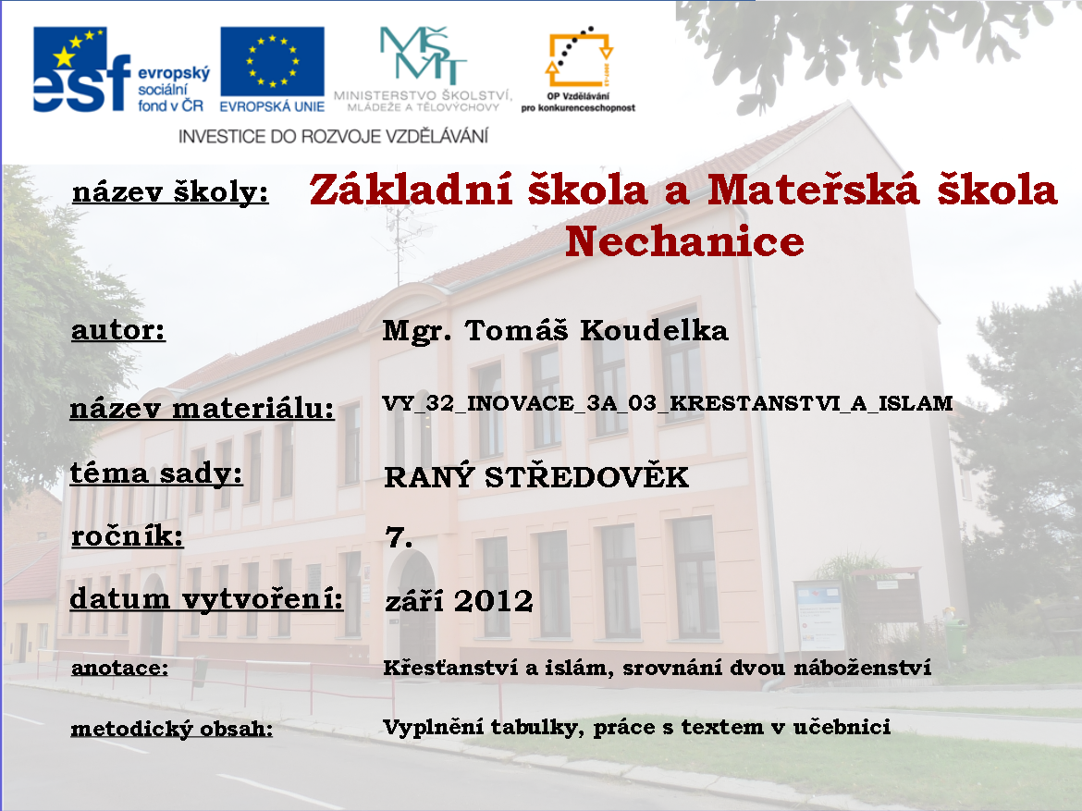
Křesťanství a islám
Práce s textem – učebnice
(Dějepis pro 7. Ročník základní školy , SPN, strana 11-15)

Vypracování

